ZAKAJ JE POMEMBNO UMIVATI ROKE?
V krožnik nalij vodo in v vodo natresi poper (predstavljal bo virus). Prst potopi v vodo s poprom in opazuj, kaj se bo zgodilo.  (Poper se nič ne premakne) | 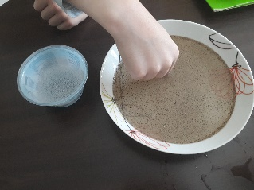
Virus (poper) se prime za prst. | 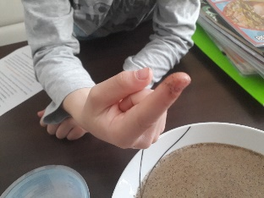
Prst nato pomoči v mešanico vode in navadnega tekočega mila – umij si roke. | 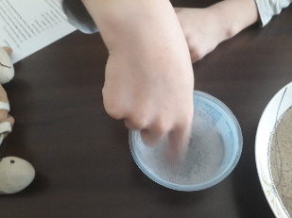
Sedaj pa umit prst zopet pomoči v vodo z virusom. Poglej, kaj se zgodi! 😊 Fotografija ni priložena, da bo presenečenje 😉

